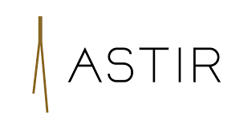

ASTIR PALACE ΒΟΥΛΙΑΓΜΕΝΗΣ -ΠΡΑΚΤΙΚΗ ΑΣΚΗΣΗ

H εταιρεία Astir Palace Vouliagmenis αναζητά σπουδαστές που ενδιαφέρονται να πραγματοποιήσουν πρακτική τους άσκηση στα παρακάτω τμήματα:

**Κεντρικά γραφεία:**

* Υπαλλήλους Υποδοχής
* Λογιστήριο

**Astir Beach:**

* Υπαλλήλους Υποδοχής
* Guest Relation

**BEEF BAR Restaurant:**

* Υπαλλήλους Υποδοχής
* Service

Απαραίτητη γνώση Αγγλικών

**Kindly send your cv at:** **hrastir@astir.gr**

